Башҡортостан Республикаһы  Балтас районы  муниципаль районының  Ялангас ауыл советы ауыл  биләмәһе хакимиәте  452992, Ялангас ауылы,  Узәк урамы, 17  Тел/факс 8(34753)2-48-34  E-mail: yalangach_2011@mail.ru    |  | Администрация Сельского поселения Ялангачевский сельсовет муниципального района Балтачевский район  Республики Башкортостан  452992, д. .Ялангачево,  ул.Центральная,17  Тел/факс 8(34753)2-48-34  E-mail: yalangach_2011@mail.ru

ҠАРАР поСТАНОВЛЕНИЕ
14 сентябрь 2023 й. № 24 14 сентября 2023

Об утверждении плана тушения пожара на территории
сельского поселения Ялангачевский сельсовет муниципального района Балтачевский район Республики Башкортостан

В соответствии с Федеральными законами Российской Федерации от 06 октября 2003 года № 131-ФЗ «Об общих принципах организации местного самоуправления в Российской Федерации», от 21 декабря 1994 года № 68-ФЗ «О защите населения и территории от чрезвычайных ситуаций природного и техногенного характера», от 21 декабря 1994 года № 69-ФЗ «О пожарной безопасности», в целях быстрого реагирования и владения информацией для привлечения сил и средств пожаротушения, Администрация сельского поселения Ялангачевский сельсовет муниципального района Балтачевский район Республики Башкортостан ПОСТАНОВЛЯЕТ:

1. Утвердить план тушения пожара на территории сельского поселения Ялангачевский сельсовет муниципального района Балтачевский район Республики Башкортостан согласно приложению.

2. Настоящее постановление обнародовать на информационном стенде в здании Администрации сельского поселения и разместить в сети общего доступа «Интернет» на сайте сельского поселения Ялангачевский сельсовет.

3. Контроль за исполнением настоящего постановления оставляю за собой.

Глава сельского поселения
Ялангачевский сельсовет
муниципального района
Балтачевский район
Республики Башкортостан Р.К. Гафурзянов

Приложение
к постановлению Администрации
сельского поселения Ялангачевский сельсовет муниципального района
Балтачевский район
Республики Башкортостан
от 14 сентября 2023 года № 24

СОГЛАСОВАНО УТВЕРЖДАЮ
И.О.заместителя главы - Глава сельского поселения
Администрации муниципального Ялангачевский сельсовет
района Балтачевский район муниципального района
по строительству и ЖКХ Балтачевский район
Республики Башкортостан
_________ В.С. Мугтабаров ___________ Р.К.Гафурзянов

План тушения пожара на территории
сельского поселения Ялангачевский сельсовет муниципального района Балтачевский район Республики Башкортостан

Таблица 1

№  п/п | Номер и наименование раздела | № листа
1 | 1. Список телефонов обслуживания сельского поселения Ялангачевский сельсовет | 4
2 | 2. Выписка из плана (расписания) привлечения сил и средств  на тушение пожара | 5-6
3 | 3. Лист согласования сил и средств привлекаемых для тушения пожара в населенных пунктах сельского поселения Ялангачевский сельсовет муниципального района Балтачевский район Республики Башкортостан | 7
4 | 4. Данные о наличии пожарной техники для целей пожаротушения | 8
5 | 5. Карта (схема) сельского поселения | 9
6 | 6. Характеристика социально-значимых и жизненно важных объектов сельского поселения Ялангачевский сельсовет | 10-11
7 | 7. Характеристика противопожарного водоснабжения  сельского поселения | 12
8 | 8. Данные по работе с планом тушения пожара | 13
9 | 9. Лист ознакомления с планом тушения пожара | 14
10 | 10. Список членов "Добровольной Пожарной Команды" (ДПК) сельского поселения | 15

Предметный указатель карточек тушения пожара

Таблица 2

Карточки тушения пожара на населенные пункты сельского  поселения Ялангачевский сельсовет и их объекты |  | № листа
№ карточки | Название населенного пункта | № листа
1 | д. Ялангачево | 14
2 | д.Мишкино | 15
3 | д.Якунино

РАЗДЕЛ 1.
Список телефонов служб

Наименование службы | № телефона
Пожарная служба | 101  112  8 (34753) 2-22-67  8 (34753) 2-22-47
Медицинская служба | 103  8 (34753) 2-14-62
Газовая служба | 104  8 (34753) 2-17-68
ОМВД | 102  8 (34753) 2-04-22
Прокуратура | через ОП
Штаб ГО и ЧС администрации МР Балтачевский район | 8 (34753) 2-19-19
Глава администрации муниципального района Балтачевский район | 8 (34753) 2 -00-07
Зам. главы администрации муниципального района Балтачевский район | 8 (34753) 2-00-47
Глава сельского поселения | 8 (34753) 2-48-34  8(927)320-42-16
Начальник ДПК | 8 (962) 543-92-03
Штаб ГО и ЧС сельского поселения | 8 (34753) 2-48-34

РАЗДЕЛ 2.
ВЫПИСКА ИЗ ПЛАНА
привлечения сил и средств для тушения пожара в населенных пунктах сельского поселения Ялангачевский сельсовет муниципального района Балтачевский район Республики Башкортостан
№ п\п | Наименование населенного пункта | Способы вызова из населенных пунктов пожарных  частей | Пожарные части и ДПК привлекаемые для тушения пожаров | Расстояние до населенных пунктов от ближайшей пожарной части (км) | Техника, привлекаемая для тушения
 |  |  |  |  | По вызову | Дополнительно
1 | 2 | 3 | 4 | 5 | 6 | 7
1 | д.Ялангачево | 101  112  2-22-67 | 66 ПСЧ 26 ПСО ФПС ГПС ГУ МЧС России по Республике Башкортостан (с.Старобалтачево) | 21 | АЦ 5.0 – 40 (43114) КАМАЗ | АЦ 5.0 – 40 (43114) КАМАЗ
2 | д.Ялангачево | 8 (962) 543-92-03 | ДПК сельского поселения  Ялангачевский сельсовет | 0 | АЦ - 40 (ГАЗ-66) | Мотопомпа
3 | д.Ялангачево | 2-48-01 | ООО «Восток», Нуриманов Радиф Саетханович | 0 | - | -
4 | д.Ялангачево | 8 (961) 371-67-62 | ИП Галиханов Фанил Фидаевич | 0 | МТЗ-82 | -
5 | д.Мишкино | 101  112  2-22-67 | 66 ПСЧ 26 ПСО ФПС ГПС ГУ МЧС России по Республике Башкортостан (с.Старобалтачево) | 23 | АЦ 5.0 – 40 (43114) КАМАЗ | АЦ 5.0 – 40 (43114) КАМАЗ
6 | д.Мишкино | 8 (962) 543-92-03 | ДПК сельского поселения Ялангачевский сельсовет | 2 | АЦ - 40 (ГАЗ-66) | Мотопомпа
7 | д.Мишкино | 2-48-01 | ООО «Восток», Нуриманов Радиф Саетханович | 2 | МТЗ-82 | -
8 | д.Мишкино | 8 (961) 371-67-62 | ИП Галиханов Фанил Фидаевич | 2 | МТЗ-82 | -
9 | д.Якунино | 8 (927) 921-02-64 | ДПК сельского поселения Ялангачевский сельсовет | 2 | АЦ - 40 (ГАЗ-66) | Мотопомпа
10 | д.Якунино | 8 (937) 162-12-89 | ООО «Восток», Нуриманов Радиф Саетханович | 2 | МТЗ-82 | -
11 | д.Якунино | 8 (927) 306-65-97 | ИП Галиханов Фанил Фидаевич | 2 | МТЗ-82 | -

РАЗДЕЛ 3.
Лист согласования сил и средств привлекаемых для тушения пожара в населенных пунктах сельского поселения Ялангачевский сельсовет муниципального района Балтачевский район Республики Башкортостан

№ п/п | Фамилия имя отчество согласующего лица | Отметка о согласовании | Дата согласования | Средства привлекаемые для тушения пожара | Подпись согласующего лица
1 | Нуриманов Радиф Саетханович | Согласовано |  | МТЗ-82
2 | Галиханов Фанил Фидаевич | Согласовано |  | МТЗ - 82

РАЗДЕЛ 4.
Данные о наличии пожарной техники, приспособленной для целей пожаротушения в населенных пунктах
сельского поселения Ялангачевский сельсовет муниципального района Балтачевский район Республики Башкортостан

№ п/п | Название населенного пункта, дачного массива | Место дислокации пожарной техники организации | Пожарная техника и техника, приспособленная для целей пожаротушения | Количество техники | Количество личного состава | Способ  вызова
 |  |  |  |  |  | днем | ночью
1 | д.Ялангачево | д.Ялангачево, ул.Центральная,12 | ГАЗ 66,  емкость  цистерны 4,200 литров | 1 | 1 | 8 (34753) 2 -48-34 | 8 (962) 543-92-03
2 | д.Мишкино | д.Ялангачево, ул.Центральная,12 | ГАЗ 66,  емкость  цистерны 4,200 литров | 1 | 1 | 8 (34753) 2 -48-34 | 8 (962) 543-92-03
3 | д.Якунино | д.Ялангачево, ул.Центральная,12 | ГАЗ 66,  емкость  цистерны 4,200 литров | 1 | 1 | 8 (34753) 2 -48-34 | 8 (962) 543-92-03

РАЗДЕЛ 5.
Карта (схема) сельского поселения Ялангачевский сельсовет муниципального района Балтачевский район Республики Башкортостан

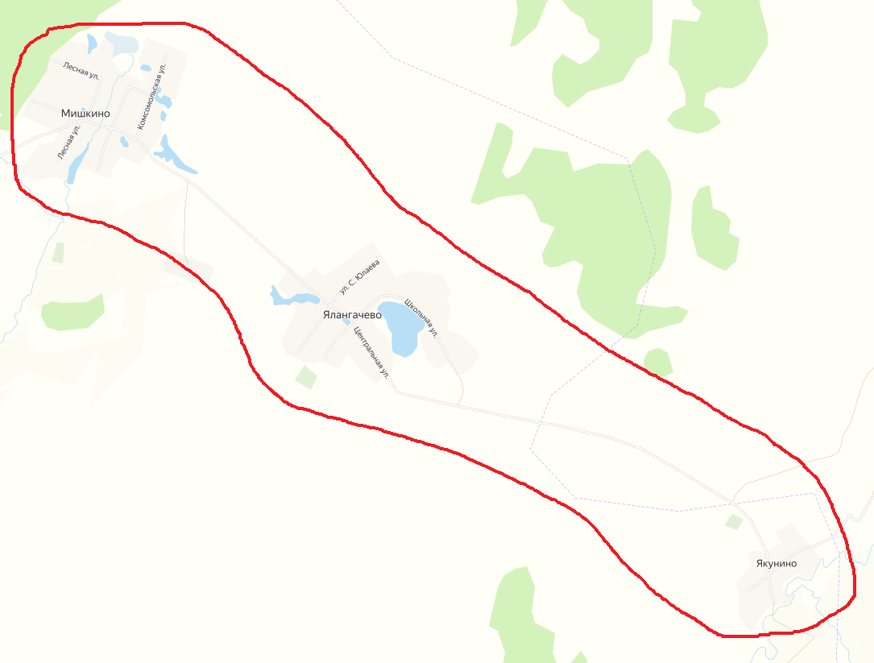

РАЗДЕЛ 6.
Характеристика социально-значимых и жизненно важных объектов сельского поселения Ялангачевский сельсовет муниципального района Балтачевский район Республики Башкортостан

№ п/п | Наименование объекта,  адрес места нахождения | Номер телефона | Степень огнестойкости | Этажность  /  этаж | Площадь  в плане (кв.м.) | Количество людей  в дневное время,  в ночное время, человек | Вид и количество животных, способ содержания
1 | 2 | 3 | 4 | 5 | 6 | 7 | 8
 | Администрация СП Ялангачевский сельсовет  д.Ялангачево, ул. Центральная, 17 | 2-48-34 | III | 1/1 | 117,4 | 5/0 | -//-
 | Правление ООО "Восток"  д.Ялангачево, ул. Центральная, 6 | 2-48-01 | III | 1/1 | 100 | 3/0 | -//-
 | Ялангачевский фельдшерско-акушерский пункт  д.Ялангачево, ул. Центральная, 17 | 2-48-30 | III | 2/1 | 24 | 10/0 | -//-
 | МОБУ НОШ д.Мишкино, ул. Центральная, 14 | 2-48-83 | III | 1 | 168 | 12/0 | -//-
 | Мишкинский СК  д.Мишкино, ул. Центральная, 23 | 8 (927) 341-90-24 | III | 1 | 133 | 10/0 | -//-
 | ДОУ «Березка» д.Мишкино, ул. Кооперативная, 26 | 8 (927) 638-20-56 | III | 1 | 173 | 10/0 | -//-
 | ПО "Радуга"  д.Ялангачево, ул. Центральная, 15 | 8 (927) 966-51-48 | III | 1 | 20 | 20/0 | -//-
 | Магазин "Универсал"  д.Ялангачево, ул. Центральная, 10А | 8 (961) 371-67-62 | III | 1 | 16 | 20/0 | -//-
 | Ялангачевская МТФ | 2-48-01 | V | 1 | 300 | 6/0 | КРС, 200 голов, в загоне
 | «ПО "Радуга"  д.Мишкино, ул. Кооперативная, 19 | 8 (937) 341-34-24 | III | 1 | 20 | 20/0 | -//-
 | Мишкинский фельдшерско-акушерский пункт  Мишкино,  ул. Центральная, 21 | 2-48-48 | V | 1 | 60 | 16/0 | -//-
 | Магазин "Универсал плюс"  д.Мишкино,  ул. Кооперативная, 21/А | 8 (961) 371-67-62 | III | 1 | 17,9 | 20/0 | -//-

РАЗДЕЛ 7.

Характеристика противопожарного водоснабжения

сельского поселения Ялангачевский сельсовет муниципального района Балтачевский район Республики Башкортостан

Для целей пожаротушения в д. Ялангачево используются:
- естественный водоем (большое озеро) в центре д.ялангачево. оборудованный пирсом. Имеются подъездные пути;
- водонапорная башня, объёмом 25 м³ в деревню Ялангачево. Расстояние от водонапорной башни до ближайших объектов и жилых домов 500 метров, а до наиболее удаленных - 1500 метров. Имеются подъездные пути;
- пожарный гидрант в д. Ялангачево по улице Школьная, 32 (насосная станция). Расстояние от пожарного гидранта до ближайших объектов и жилых домов 500-1000 метров. Имеются подъездные пути.

Для целей пожаротушения в д.Мишкино используются:
- естественный водоем, не оборудованный пирсом – родник «Ший памаш». Диаметр зеркала источника – 10 метров. Глубина - до 1 м. Расстояние от родника до ближайших объектов и жилых домов 500 - 1000 метров, а до наиболее удаленных - 1500 метров. Подъездные пути имеются.
- общественные колодцы на всех улицах (всего 15 штук).
- ручеек протекающий по середине деревни. Глубина 0,5 метров, ширина 1,5 метра.

Для целей пожаротушения в д.Якунино используются:
- естественный водоем, не оборудованный пирсом – река «АР». Глубина - до 1,5 м. Расстояние от реки до ближайших объектов и жилых домов 100 - 800 метров, Подъездные пути имеются.
- общественный колодец по улице Школьная 1 штук.

РАЗДЕЛ 8.

Данные по работе с планом тушения пожара

Дата работы | Вид работы (корректировка, отработка) | Номера страниц, с которыми проводилась  работа | Должность, звание, ФИО лица, проводившего работу | Подпись лица, проводившего работу
1 | 2 | 3 | 4 | 5

РАЗДЕЛ 9.

Ознакомительный лист с планом тушения пожара

Дата | Должность, звание, ФИО | Подпись
1 | 2 | 3
 | Гафурзнов Расих Кадимович
 | Галиханов Фанил Фидаевич
 | Нуриманов Радиф Саетханович
 | Гасимьянов Айрат Риянович
РАЗДЕЛ 10.
СПИСОК
членов "Добровольной Пожарной Команды" (ДПК) сельского поселения Ялангачевский сельсовет муниципального района
Балтачевский район Республики Башкортостан

Адрес места расположения подразделения ДПК: 452992, Республика Башкортостан, Балтачевский район, д. Ялангачево, ул. Центральная, дом 17

№ п/п | ФИО члена ДПК | Место работы, должность члена ДПК | Адрес и номер телефона члена ДПК
1. | Гафурзянов Расих Кадимович | АСП Ялангачевский сельсовет, глава | д.Ялангачево,  ул. Центральная, 18, 89273204216
2. | Гасимьянов Айрат Риянович | АСП Ялангачевский сельсовет, водитель | д.Ялангачево,  ул. Школьная, 1, 89625439203
2. | Зиганнуров Рафаил Саитович | староста деревни Ялангачево | д.Ялангачево,  ул. Центральная, 2, 89631300164
4. | Абсатаров Тимур Сергеевич | ВНР | д.Мишкино,  ул. Центральная, 15,  89625327896
5. | Апкалиев Владислав Владимирович | ООО «Восток», животновод | д.Мишкино,  ул. Центральная, 14,  89656467957

КАРТОЧКА ТУШЕНИЯ ПОЖАРА
НА СЕЛЬСКИЙ НАСЕЛЕННЫЙ ПУНКТ

деревня Ялангачево сельского поселения Ялангачевский сельсовет муниципального района Балтачевский район Республики Башкортостан

(наименование населенного пункта, муниципальное образование)

Номера телефонов Администрации сельского поселения Ялангачевский сельсовет:

– глава – Гафурзянов Расих Кадимович, рабочий телефон: 2-48-34, сотовый телефон: +7(927) 320-42-16.

– управляющий делами Администрации, Мухсинова Лема Туктаргалиевна, рабочий телефон: 2-48-34, сотовый телефон: +7(905) 351-96-31.

Число жилых домов - 45, из них пустующих - 28.

Число жителей - 153 человек.

Число социально-значимых и жизненно важных объектов сельского населенного пункта – 6.

Наименование подразделений дислоцирующихся в населенном пункте: (ПЧ, ВПК, ДПК, ДПД): _________Ялангачевский ДПК_________

(заполняется при наличии подразделений пожарной охраны в НП)

Номера телефонов и наименование подразделений пожарной охраны, в районе (подрайоне) выезда которых расположен сельский населенный пункт:
66 ПСЧ 26 ПСО ФПС ГПС Главного Управления МЧС России по Республике Башкортостан (с.Старобалтачево); 8 (34753) 2-22-67; 8 (34753) 2-22-47.

Расстояние от подразделения пожарной охраны: 35 км.

Маршрут следования от подразделения пожарной охраны: налево от села Старобалтачево до деревни Ялангачево - 35 км.

Техника для целей пожаротушения: ГАЗ 66, емкость цистерны 4,200 литров.

КАРТОЧКА ТУШЕНИЯ ПОЖАРА
НА СЕЛЬСКИЙ НАСЕЛЕННЫЙ ПУНКТ

деревни Мишкино сельского поселения Ялангачевский сельсовет муниципального района Балтачевский район Республики Башкортостан

(наименование населенного пункта, муниципальное образование)

Номера телефонов Администрации сельского поселения Ялангачевский сельсовет:

– глава – Гафурзянов Расих Кадимович, рабочий телефон: 2-48-34, сотовый телефон: +7(927) 320-42-16.

– управляющий делами Администрации, Мухсинова Лема Туктаргалиевна, рабочий телефон: 2-48-34, сотовый телефон: +7(905) 351-96-31.

Число жилых домов - 94, из них пустующих - 19.

Число жителей - 267 чел.

Число социально-значимых и жизненно важных объектов сельского населенного пункта – 6.

Наименование подразделений дислоцирующихся в населенном пункте: (ПЧ, ВПК, ДПК, ДПД): _________Ялангачевский ДПК_________

(заполняется при наличии подразделений пожарной охраны в НП)

Номера телефонов и наименование подразделений пожарной охраны, в районе (подрайоне) выезда которых расположен сельский населенный пункт:
66 ПСЧ 26 ПСО ФПС ГПС Главного Управления МЧС России по Республике Башкортостан (с.Старобалтачево); 8 (34753) 2-22-67; 8 (34753) 2-22-47.

Расстояние от подразделения пожарной охраны: 33 км.

Маршрут следования от подразделения пожарной охраны: налево от села Старобалтачево до деревни Мишкино - 33 км.

Техника для целей пожаротушения: ГАЗ 66, емкость цистерны 4,200 литров.

КАРТОЧКА ТУШЕНИЯ ПОЖАРА
НА СЕЛЬСКИЙ НАСЕЛЕННЫЙ ПУНКТ

деревни Якунино сельского поселения Ялангачевский сельсовет муниципального района Балтачевский район Республики Башкортостан

(наименование населенного пункта, муниципальное образование)

Номера телефонов Администрации сельского поселения Ялангачевский сельсовет:

– глава – Гафурзянов Расих Кадимович, рабочий телефон: 2-48-34, сотовый телефон: +7(927) 320-42-16.

– управляющий делами Администрации, Мухсинова Лема Туктаргалиевна, рабочий телефон: 2-48-34, сотовый телефон: +7(905) 351-96-31.

Число жилых домов - 18, из них пустующих - 10.

Число жителей - 52 чел.

Число социально-значимых и жизненно важных объектов сельского населенного пункта – 0.

Наименование подразделений дислоцирующихся в населенном пункте: (ПЧ, ВПК, ДПК, ДПД): _________Ялангачевский ДПК_________

(заполняется при наличии подразделений пожарной охраны в НП)

Номера телефонов и наименование подразделений пожарной охраны, в районе (подрайоне) выезда которых расположен сельский населенный пункт:
66 ПСЧ 26 ПСО ФПС ГПС Главного Управления МЧС России по Республике Башкортостан (с.Старобалтачево); 8 (34753) 2-22-67; 8 (34753) 2-22-47.

Расстояние от подразделения пожарной охраны: 38 км.

Маршрут следования от подразделения пожарной охраны: налево от села Старобалтачево до деревни Мишкино - 33 км, от деревни Мишкино до деревни Ялангачево - 2 км, от деревни Ялангачево до деревни Якунино - 3 км.

Техника для целей пожаротушения: ГАЗ 66, емкость цистерны 4,200 литров.

